定点会议（采购人部分）

挑选商品并起草联系单（采购人）：
点击“全部商品分类”进入商品分类页面，如下图：
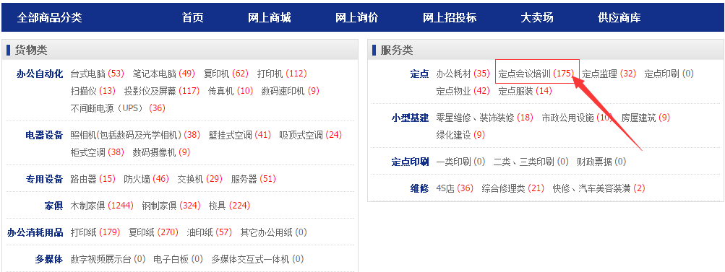
点击“定点会议培训”，查看所有定点会议酒店，如下图：
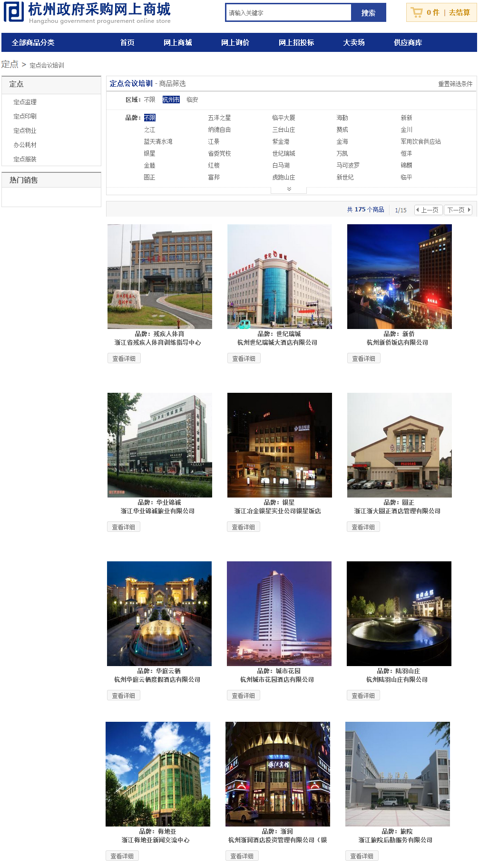
点击“查看详细”，对该酒店的服务进行挑选，如下图：
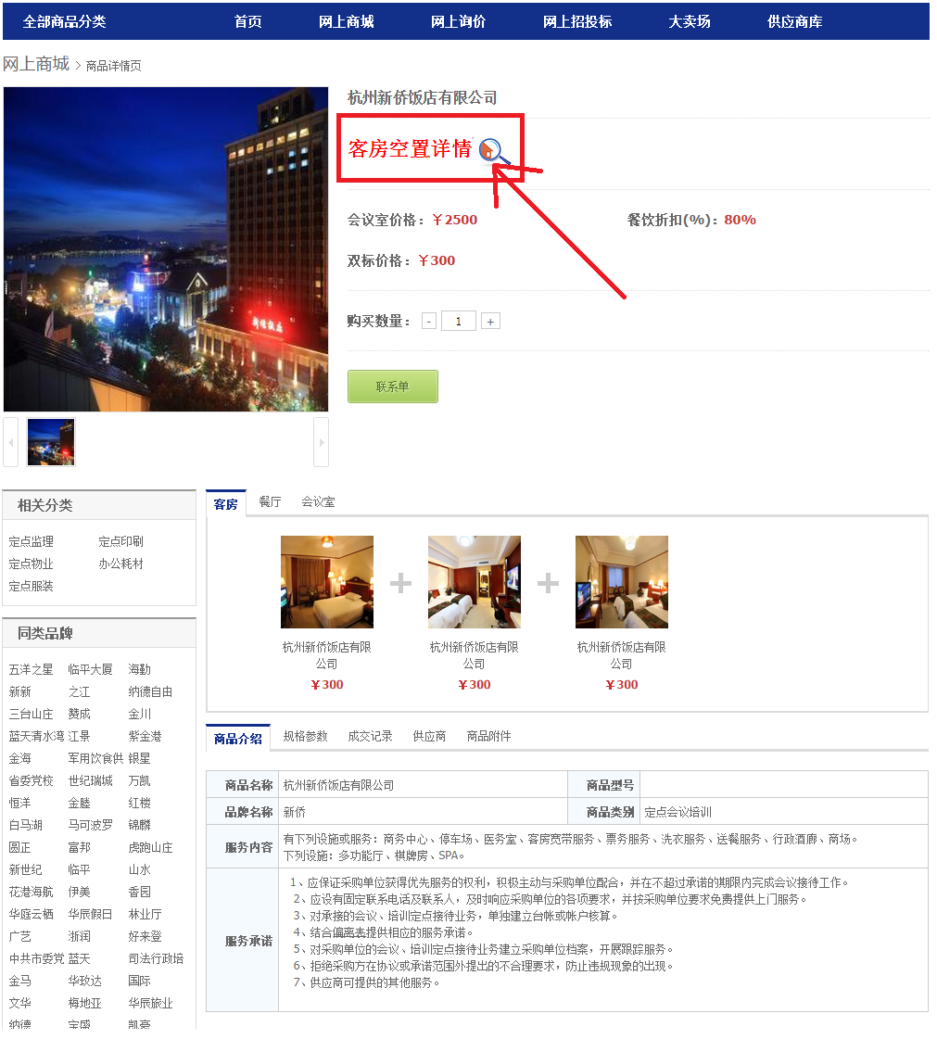
点击“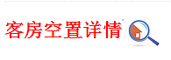”查看该酒店客房信息，可以点击上部选择日期，房型，楼层，房号可以进行过滤。如下图,：
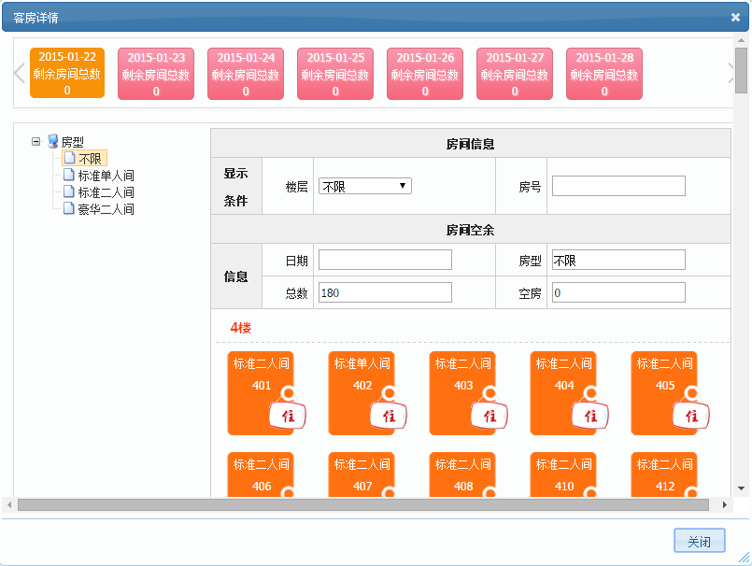
点击“联系单”，如下图：
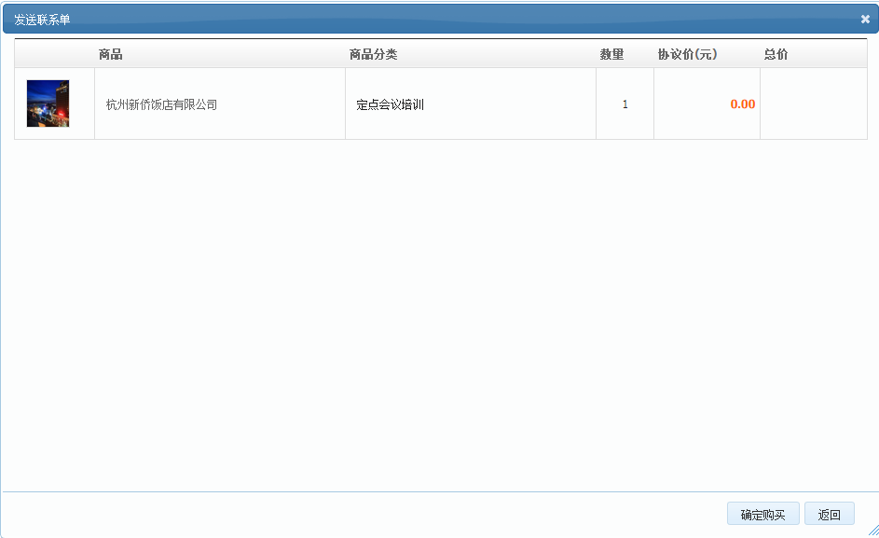
点击“确定购买”后填写联系单，如下图：
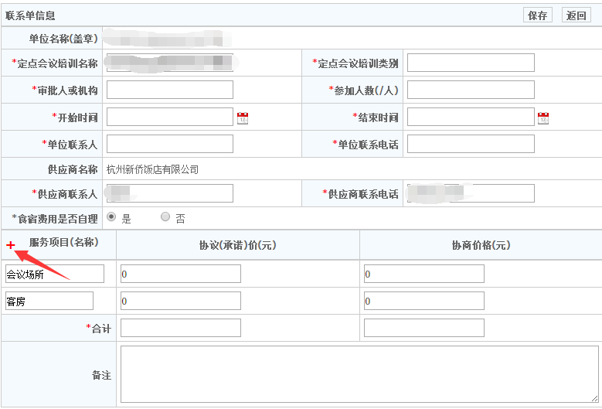
填写完成联系单中信息，带“*”，若服务项目过多，可点击“”增加，点击“保存”后提示生成订单：
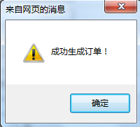

发送联系单（采购人）：
点击“订单管理—>我的订单—>待发送” ，可查看待发送的订单，如下图：
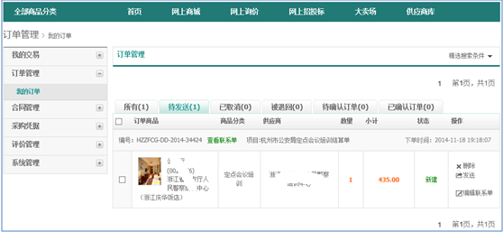
点击“发送”将该订单发送给供应商（或者点击“删除”删除该联系单，或点击“编辑联系单”继续填写联系单信息），提示发送成功，如下图：
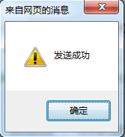

确认订单（供应商）：
供应商确认采购人发送的订单；

起草并发送合同（供应商）：
供应商根据已经确认的订单起草合同，将起草完成的合同发送给采购人进行确认；

确认合同并评价（采购人）：
点击“合同管理—>我的合同—>待确认”查看所有待确认的合同，如下图：
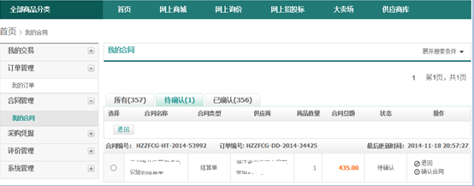
点击“确认合同”进入结算单页面，如下图提示：
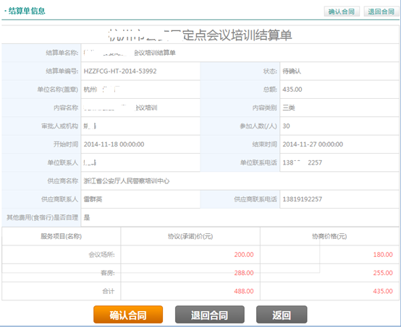
点击“确认合同”确认合同或者点击“退回合同”将合同退回给供应商；
确认完成合同后，点击“未评价”对合同进行评价，或者点击“合同管理—>我的合同—>已确认”找到确认的合同，点击“进行评价”（或者点击合同编号或者合同名称）进入结算单页面，点击“未评价”进行评价，如下图：
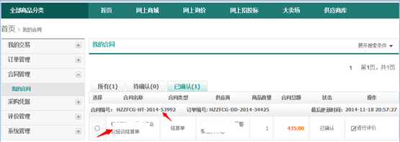

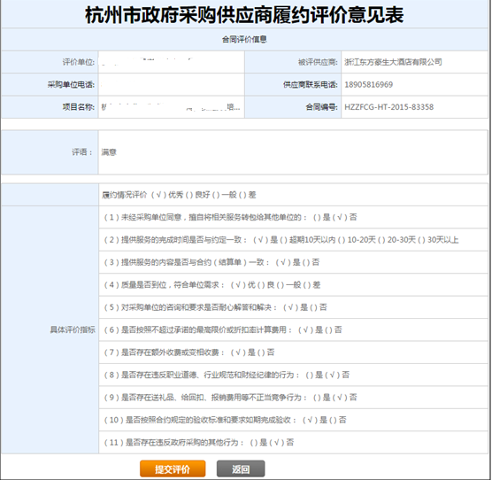
点击“提交评价”完成合同的评价。

